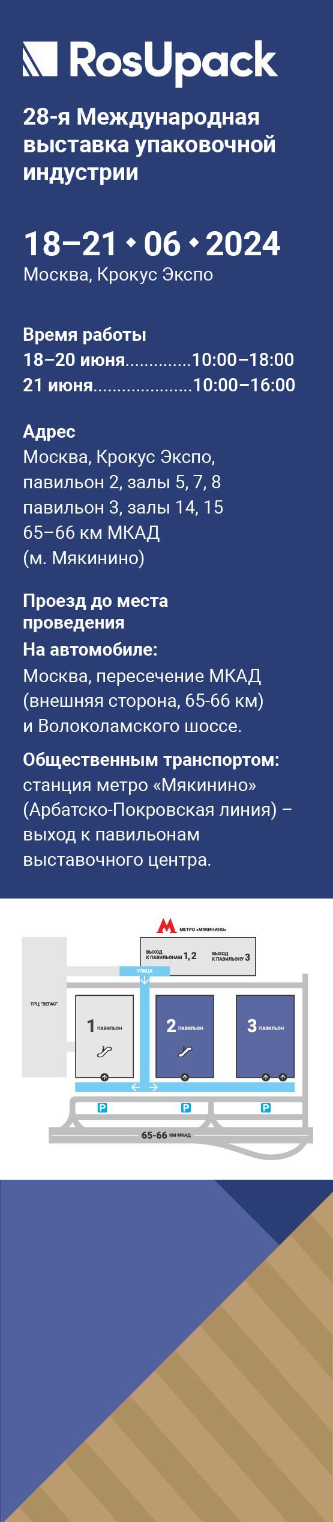

ЛОГОТИП ВАШЕЙ КОМПАНИИ

Уважаемые посетители и партнеры!
Компания _____________ приглашает посетить наш стенд №______
на 28-й Международной выставке упаковочной индустрии
Выставка пройдет с 18 по 21 июня 2024 года в Москве, в МВЦ «Крокус Экспо», павильон 2 залы 5, 7, 8 и павильон 3, залы 14, 15, метро «Мякинино».
RosUpack – единственная и самая крупная выставка в России и СНГ, на которой комплексно представлен процесс упаковочного производства
для различных отраслей: пищевой, перерабатывающей, химической промышленности, медицины и фармацевтики, а также предприятий общественного питания, оптовой и розничной торговли, складского хозяйства, логистики и др.

Компания «______________» является почётным участником выставки.
! Получите билет на выставку>> по специальному промокоду нашей компании, который необходимо указать при регистрации: __________________ и вы сможете вживую увидеть и выбрать _______________________ на нашем стенде:

Автомат для фасовки в … - описание оборудования

Автомат для … - описание оборудования

Упаковка для … - описание упаковки

NEW! Линия розлива…… - описание оборудования

ЖДЁМ ВАС НА СТЕНДЕ №________!

С полным ассортиментом выпускаемого оборудования (или _____________________)

вы можете ознакомиться на нашем сайте __________________

До встречи на выставке!

